1. Концепция проекта: Робототехнический комплекс, использующий техническое зрение для обнаружения, захвата и транспортировки заготовок с возможностью сортировки по наличию или отсутствию знака качества на заготовке (data matrix). Целью внедрения данного комплекса является автоматизация операций с сортировкой заготовок для ускорения, улучшения и оптимизации процесса.

Бизнес-цели заказчика:

- Увеличение производительности и эффективности операций с сортировкой заготовок.

- Снижение ошибок и улучшение качества сортировки заготовок.

- Сокращение ручного труда и зависимости от человеческого фактора.

2. Типы пользователей и роли:

- Операторы: ответственные за наблюдение и управление робототехническим комплексом, мониторинг его работы и взаимодействие с системой в случае необходимости.

- Операторы: предоставляют обратную связь о работе системы и могут получать отчеты о производительности и эффективности операций.

3. Пользовательские истории (user stories):

- Как оператор, я хочу иметь возможность запустить процесс обнаружения и захвата заготовок, чтобы автоматически выполнить сортировку.

- Как оператор, я хочу получать реального времени информацию о состоянии и производительности робототехнического комплекса, чтобы контролировать его работу и реагировать на возможные проблемы.

4. Основная функциональность (функциональные требования):

1) Распознавание и анализ информации с помощью технического зрения

2) Обнаружение заготовок и проверка наличия знака качества (data matrix)

3) Захват и транспортировка заготовок

4) Операторский интерфейс для мониторинга и управления системой

5) Генерация отчетов о производительности и эффективности операций

Для компании, занимающейся производством различных деталей/заготовок/готовых продуктов, которая ищет способ ускорить и оптимизировать процесс сортировки и перейти от ручного труда к автоматизации эта робототехническая система с использованием технического зрения обеспечивает обнаружение, захват и транспортировку заготовок с функцией сортировки по наличию или отсутствию "знака качества" (data matrix). В отличие от ручной сортировки наш продукт предлагает автоматизированное решение, которое увеличит производительность, улучшит точность и оптимизирует операции, связанные с сортировкой заготовок.

*Не уверен, что сделал модель верно, так как не совсем понятно: является ли робот актером или нет. В определении указано, что актер - набор согласованных ролей, которые могут играть ПОЛЬЗОВАТЕЛИ при взаимодействии с системой, а робот пользователем не является. Исходя из этого получилось так:*

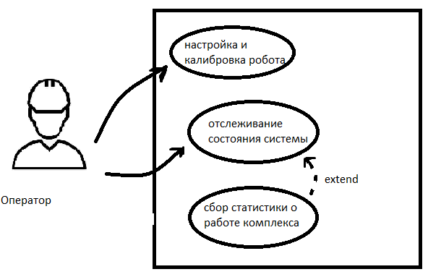5. Модель прецедентов:

**ВИ**: настройка и калибровка робота  
**ID**: 1  
**Краткое описание**:  
Калибровка системы тех. зрения, ориентация системы координат камеры относительно робота, обучение робота точкам.  
**Основное действующее лицо**:  
Оператор  
**Второстепенные действующие лица**:  
Система, связанная с роботом  
**Предусловия**:  
1. Первоначальная настройка робота

2. Калибровка уже работающего комплекса

3. Изменение целевой задача (смена объекта отслеживания/манипуляции)  
**Основной поток**:

1. ВИ начинается, когда Оператор выбирает опцию калибровки

2. Система, связанная с роботом запрашивает у Оператор критерий калибровки

3. Оператор вводит запрашиваемый критерий.

4. Система, связанная с роботом предоставляет интерфейс для обучения/калибровки

4. Оператор обучает робота захвату и транспортировки объектов  
5. Оператор калибрует СТЗ под особенности освещения и помех на месте установки  
6. Оператор калибрует СО с учетом погрешности вибрации  
**Постусловия**:  
1. На участке производства появляется автоматизированный комплекс

**Альтернативные потоки**:

1. **Альтернативный поток**: Калибровка параметров :Неверный объект для отслеживания  
**ID**: 1.1  
**Краткое описание**:  
Система сообщает Оператору, что он задал неверный объект для отслеживания   
**Основные действующие лица**:  
Оператор  
**Второстепенные действующие лица**:  
Система, связанная с роботом  
**Предусловия**:  
Оператор задал неверный объект для отслеживания  
**Альтернативные потоки**:  
Нет  
**Постусловия**:  
Нет

2. **Альтернативный поток** Калибровка параметров: Отмена

**ID**: 1.2  
**Краткое описание**:  
Оператор отменяет процесс калибровки   
**Основные действующие лица**:  
Оператор  
**Второстепенные действующие лица**:  
Система, связанная с роботом  
**Предусловия**:  
Нет  
**Альтернативные потоки**:  
Нет  
**Постусловия**:  
Нет

6. Модель предметной области